Использование тестов, созданных на платформе Online Test Pad, при подготовке к ОГЭ по информатике и ИКТ
Для подготовки обучающихся к ОГЭ по информатике и ИКТ мною были созданы тематические тренировочные варианты по заданиям, не предполагающим работу за компьютером. Созданные задания способствуют повторению и систематизации изученного материала по темам, входящим в структуру контрольно-измерительных материалов по информатике за курс основной школы. Эти тесты были использованы в период дистанционного обучения и после выхода на очное обучение.
Тесты, созданные на платформе Online Test Pad, очень удобны в использовании. В зависимости от сложности заданий и их количества каждый тематический тест ограничен мною по времени, для каждого теста настроена шкала оценивания.
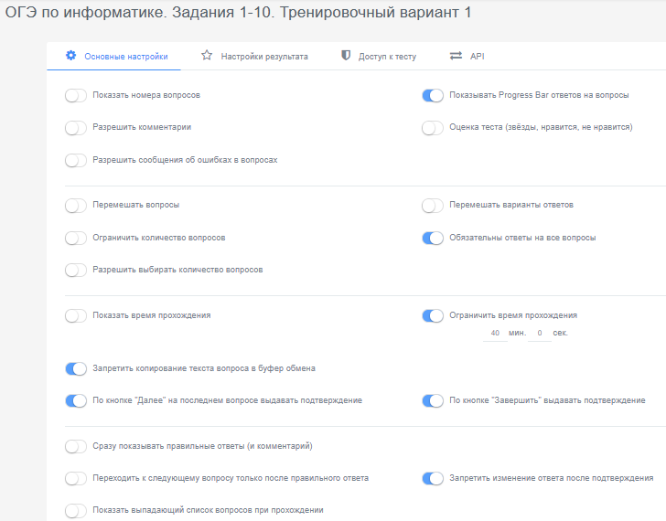
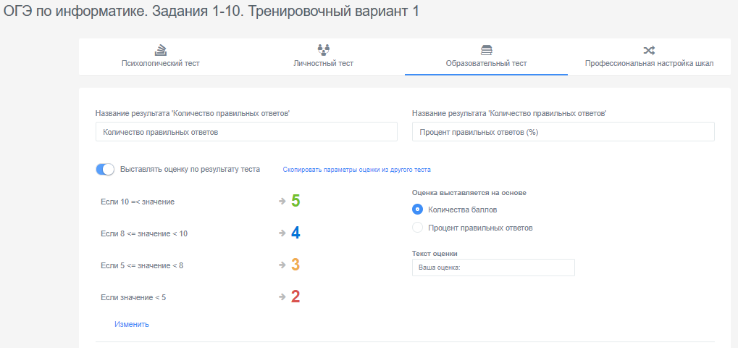
Таким образом, по результатам прохождения теста обучающемуся видны набранные баллы и выставленная оценка.
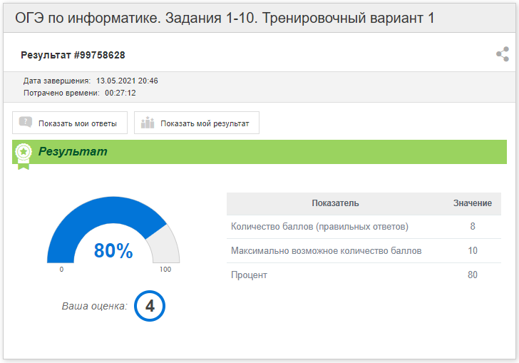
В личном кабинете учителя можно увидеть результаты выполнения теста каждым учеником (набранный балл, допущенные ошибки, затраченное на работу время), а также посмотреть статистику выполнения по каждому конкретному заданию тренировочного варианта и увидеть, какие темы недостаточно усвоены обучающимися и требуют дополнительного внимания.
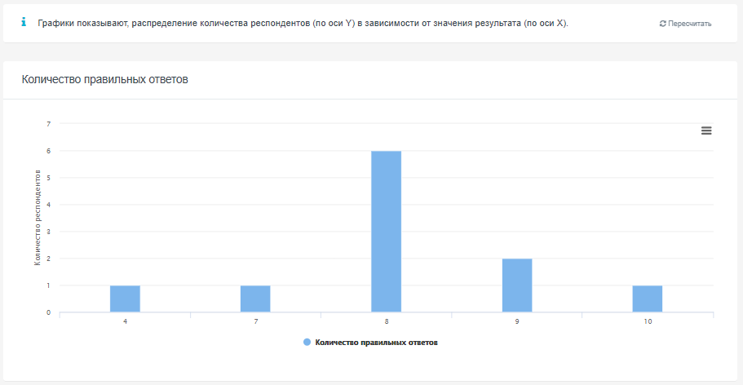
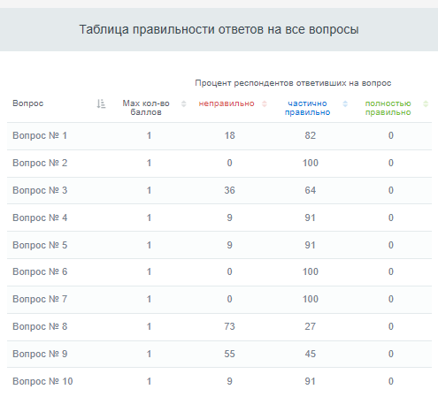
Кроме того, можно установить параметры теста таким образом, чтобы после прохождения теста ученик мог сразу увидеть свои ошибки и правильные ответы – это очень удобно на начальном этапе работы над конкретным заданием ОГЭ.
№ | Тема | Проверяемое  умение | Ссылка на тест
1 | Количественные параметры информационных объектов | Оценивать объём памяти, необходимый для хранения текстовых данных | https://onlinetestpad.com/hoix2vqpz6bwe
2 | Кодирование и декодирование информации | Уметь декодировать кодовую последовательность | https://onlinetestpad.com/honctqookerxm
3 | Значение логического выражения | Определять истинность составного высказывания | https://onlinetestpad.com/ho4dsnfu77kfu
4 | Формальные описания реальных объектов и процессов | Анализировать простейшие модели объектов | https://onlinetestpad.com/hpsb5ow7lhpc2
5 | Простой линейный алгоритм для формального исполнителя | Анализировать простые алгоритмы для конкретного исполнителя с фиксированным набором команд | https://onlinetestpad.com/hpi2iarcp52ga
6 | Программа с условным оператором | Формально исполнять алгоритмы, записанные на языке программирования | https://onlinetestpad.com/hozsbm3p2xzco
7 | Принципы адресации в сети Интернет | Знать принципы адресации в сети Интернет | https://onlinetestpad.com/hpctkhokjhufa
8 | Запросы для поисковых систем с использованием логических выражений | Понимать принципы поиска информации в Интернете | https://onlinetestpad.com/hmrlxltm6yxfq
9 | Анализ информации, представленной в виде схем | Умение анализировать информацию, представленную в виде схем | https://onlinetestpad.com/hp6zdrj4pgwb2
10 | Сравнение чисел в различных системах счисления | Записывать числа в различных системах счисления | https://onlinetestpad.com/hnp7pup625vpm
Кроме того, мной создано 5 тренировочных вариантов, включающих в себя задания 1-10 КИМ ОГЭ по информатике и ИКТ. Каждый вариант составлен в соответствии со спецификацией и демонстрационным вариантом ОГЭ по информатике и ИКТ 2021 года, опубликованными на сайте https://fipi.ru/. Задания способствуют повторению и систематизации изученного материала.
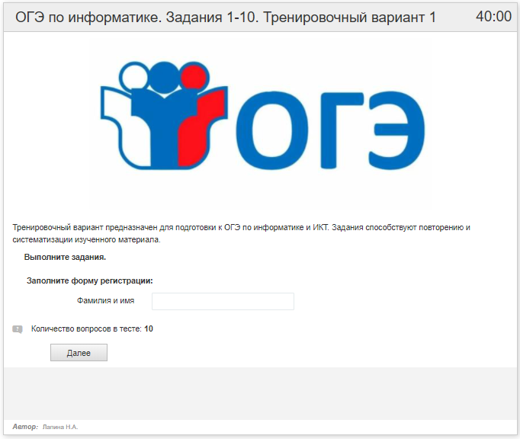
Название теста | Ссылка на тест
ОГЭ по информатике. Задания 1-10. Тренировочный вариант 1 | https://onlinetestpad.com/hpv5ctx3deamy
ОГЭ по информатике. Задания 1-10. Тренировочный вариант 2 | https://onlinetestpad.com/hnyn5dxafylmu
ОГЭ по информатике. Задания 1-10. Тренировочный вариант 3 | https://onlinetestpad.com/hnzdkoo4qawnu
ОГЭ по информатике. Задания 1-10. Тренировочный вариант 4 | https://onlinetestpad.com/hn4z2mr2g7r6o
ОГЭ по информатике. Задания 1-10. Тренировочный вариант 5 | https://onlinetestpad.com/hn5bwlwtzgi2a
Использование таких тестов облегчает работу учителя, не нужно проверять работу каждого ученика, выполненную на бумажном носителе, да и современным ученикам больше нравится выполнять задания в сети Интернет.

Литература
- Евич Л. Н. Информатика и ИКТ. Подготовка к ОГЭ-2020. 20 тренировочных вариантов по демоверсии 2020 года. 9-й класс: учебно-методическое пособие / Л. Н. Евич. Ростов н/Д; Легион, 2019. – 256 с. – (ОГЭ).
- Евич Л. Н. Информатика и ИКТ. Подготовка к ОГЭ-2021. 20 тренировочных вариантов по демоверсии 2021 года. 9-й класс: учебно-методическое пособие / Л. Н. Евич. Ростов н/Д; Легион, 2020. – 304 с. – (ОГЭ).
- Лещинер В. Р. Информатика. Основной Государственный Экзамен. Готовимся к итоговой аттестации: [учебное пособие] / В. Р. Лещинер, Ю. С. Путимцева. – Москва: Издательство «Интеллект-Центр», 2020. – 176 с.
- Минак А. Г. 10 тренировочных вариантов повышенной сложности. ОГЭ 2020: информатика / А. Г. Минак – «ЛитРес: Самиздат», 2019.
- Образовательный портал для подготовки к экзаменам. URL: https://inf-oge.sdamgia.ru/
- Ушаков Д. М. ОГЭ-2021: Информатика: 20 тренировочных вариантов экзаменационных работ для подготовки к основному государственному экзамену / Д. М. Ушаков. – Москва: ACT, 2020. – 247, [1] с. – (ОГЭ-2021. Большой сборник тренировочных вариантов).
- Федеральный институт педагогических измерений. URL: https://fipi.ru/oge/demoversii-specifikacii-kodifikatory

